# **环境配置**

目录

[环境配置 1](#_Toc3419)

[主代码环境配置 2](#_Toc1282)

[一、CUDA和CUDNN安装 2](#_Toc19943)

[二、pytorch安装 2](#_Toc14683)

[三、pytorch\_geometric安装 3](#_Toc25477)

[四、Kornia下载安装 3](#_Toc8867)

[五、HDF5安装 3](#_Toc25320)

[六、Tensorflow安装 3](#_Toc17899)

[七、tensorboardx安装 3](#_Toc7005)

[八、urdfpy安装 3](#_Toc8646)

[主代码运行问题解决： 4](#_Toc13243)

[虚拟仿真环境配置 5](#_Toc8697)

[一、Pybullet安装 5](#_Toc28635)

[二、GYM版本选择和安装 5](#_Toc28053)

**环境名称：test**

**环境位置：C:\ProgramData\miniconda3\envs\test**

## **主代码环境配置**

**一、CUDA和CUDNN安装**

此电脑装有CUDA v11.8+cudnn v8.9.2 存储位置：C:\Program Files\NVIDIA GPU Computing Toolkit\CUDA\v11.8

环境检验：[查看cuda和cudnn版本win&linux\_怎么验证cudnn版本-CSDN博客](https://blog.csdn.net/m511655654/article/details/88419965?utm_medium=distribute.pc_relevant.none-task-blog-BlogCommendFromBaidu-2.not_use_machine_learn_pai&depth_1-utm_source=distribute.pc_relevant.none-task-blog-BlogCommendFromBaidu-2.not_use_machine_learn_pai" \t "_blank" \o "https://blog.csdn.net/m511655654/article/details/88419965?utm_medium=distribute.pc_relevant.none-task-blog-blogcommendfrombaidu-2.not_use_machine_learn_pai&depth_1-utm_source=distribute.pc_relevant.none-task-blog-blogcommendfrombaidu-2.not_use_machine_learn_pa)

环境检验成功

**二、pytorch安装**

注意安装pytorch不能用清华镜像不然是CPU版本，不能和CUDA配合使用

conda create -n test python=3.9（创建名称为test的虚拟环境）

虚拟环境中输入如下命令：

conda install pytorch==2.1.1 torchvision==0.16.1 torchaudio==2.1.1 pytorch-cuda=11.8 -c pytorch -c nvidia

然后等下载

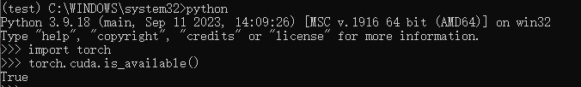

验证成功

**三、pytorch\_geometric安装**

conda install pyg -c pyg

pip install torch\_geometric

**四、Kornia下载安装**

pip install kornia  
pip install kornia[x]

**五、HDF5安装**

conda install h5py

**六、Tensorflow安装**

pip install tensorflow-gpu==2.6.0 -i [https://pypi.tuna.tsinghua.edu.cn/simple](https://pypi.tuna.tsinghua.edu.cn/simple" \t "_blank" \o "https://pypi.tuna.tsinghua.edu.cn/simple)

网上看到几个都是CUDA11.8+Tensorflow2.6.0搭配，故暂定2.6.0版本

不太行，换一个2.10.1版本pip install tensorflow==2.10.1

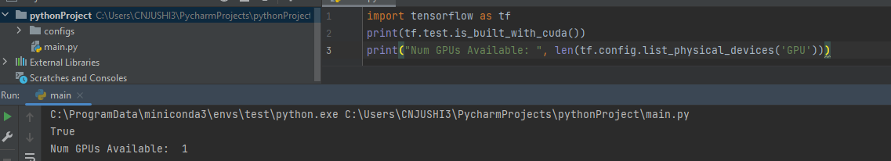

成功

**七、tensorboardx安装**

不能直接pip install tensorboardX，因为直接装的版本太高protobuf版本不满足

所以选择2.2版本pip install tensorboardX==2.2

**八、urdfpy安装**

pip install urdfpy等半天

## **主代码运行问题解决：**

1. ImportError: cannot import name 'gcd' from 'fractions'(C:\ProgramData\miniconda3\envs\test\lib\fractions.py)

解决方法：python3.9,gcd函数在math.py文件里。——————>以管理员权限修改dag.py文件，把from fractions import gcd 改成from math import gcd

2. AttributeError: module 'numpy' has no attribute 'int'.

解决方法：numpy版本太高，换成1.21.6版本

3. ModuleNotFoundError: No module named 'yacs'

解决方法： pip install yacs

4. TypeError: \_\_inc\_\_() takes 3 positional arguments but 4 were given

解决方法：site-pacakages/torch\_geometric/data/collate.py/get\_incs（源文件）中def get\_incs()方法按照如下方式修改。

def get\_incs(key, values: List[Any], data\_list: List[BaseData],  
             stores: List[BaseStorage]) -> Tensor:  
    repeats = [  
        data.\_\_inc\_\_(key, value)  
        for value, data, store in zip(values, data\_list, stores)  
    ]  
    if isinstance(repeats[0], Tensor):  
        repeats = torch.stack(repeats, dim=0)  
    else:  
        repeats = torch.tensor(repeats)  
    return cumsum(repeats[:-1])

## **虚拟仿真环境配置**

**一、Pybullet安装**

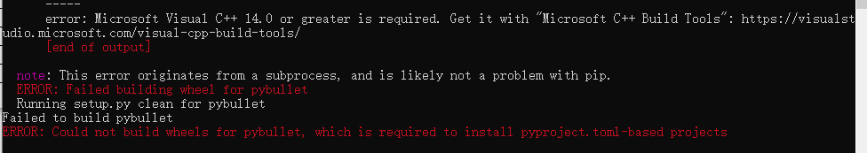

去这个网站<https://visualstudio.microsoft.com/visual-cpp-build-tools/>，下载安装VS和C++环境

**二、GYM版本选择和安装**

Pip install gym，现在装的是0.26版本的，试了一下0.21版本不行，缺少模型文件，但是0.26版本会弹警告，换成0.23版本问题解决了